農業部農業試驗所作物病蟲害及土壤肥力診斷服務採樣注意事項
資料來源:農業試驗所農業化學組、植物病理組、應用動物組；2025.04.08
農業部農業試驗所農民諮詢服務業務，免費提供下列服務項目，茲說明如下：
壹、土壤肥力診斷服務，本項目係為提供農民了解土壤肥力，作為合理化施肥參考，檢測項目包含土壤pH 值、電導度、有機質含量、有效性氮、有效性磷、交換性鉀、交換性鈣、交換性鎂、交換性鈉、0.1M 鹽酸抽出鐵、錳、銅、鋅、鎘、鉻、鎳、鉛等含量。
貳、灌溉水檢驗服務，檢測項目包含pH 值、電導度、總氮、銅、鋅、鎘、鉻、鎳、鉛、砷、磷酸鹽、硫酸鹽、氯、鋰、鈉、鉀、鈣、鎂、鋁、鈉吸著率等含量。
參、葉片營養障礙診斷及營養分析服務，檢測項目包含氮、磷、鉀、鈣、鎂、鐵、錳、銅、鋅、硼等含量。【本項服務係先進行「葉片營養障礙診斷」，經營養專家診斷後認為，需進行「葉片營養分析」，再依葉片採樣時期，採集葉片進行植體分析。】
肆、有機質肥料檢驗服務，檢測項目包含有機質、氮、磷、鉀、鈣、鎂、鐵、錳、銅、鋅、鎘、鉻、鎳、鉛等含量。有機液肥檢驗服務，檢測項目包含氮、磷、鉀、鈣、鎂、鐵、錳、銅、鋅、鎘、鉻、鎳、鉛、鈉等含量。
【本項服務僅受理「農民自行發酵之有機堆(液)肥、或農民自行購買之有機質肥料懷疑其肥分者」。欲申請肥料登記證之廠商，請向農糧署農業資源組農業資材科
(https://www.afa.gov.tw/)洽詢】
伍、作物病害診斷服務，包含水稻、雜糧、特作、蔬菜、果樹、花卉【惟林業類樹種，如松柏等，請向專業單位林業試驗所林木疫情診斷鑑定中心洽詢】。
陸、作物蟲害診斷服務，包含水稻、雜糧、特作、蔬菜、果樹、花卉【惟林業類樹種，如松柏等，請向專業單位林業試驗所林木疫情診斷鑑定中心洽詢】。
壹、土壤肥力診斷服務
一、土壤肥力診斷之適用範圍：
本診斷適合新耕地、淺根性作物、短期或長期作物之肥培管理參考依據。
二、土壤採樣須知：
(一)填寫農民服務樣本檢查申請表如附表1。（註明：農友基本資料、地籍地號、目前或之前種植作物名稱、之前田區概況或遭遇之問題等）。
(二)採樣工具：土鏟或移植鏝，塑膠盆或桶、塑膠袋、紙盒。
(三)採樣時間：在前作收穫前後，或下作施肥整地種植前一個月採樣。
(四)採樣深度：表土層0~15 或0~20 公分。
底土層15~30或20~40公分。
(五)採樣方法：
(1)採樣位置：勿在田埂邊沿，堆廄肥或草堆放置處所，或菇舍、農舍、畜舍等特殊位置採取，若屬平地農田，其大小約0.1公頃，可隨機採樣4~5
點。
(2)採取方法：除去土面作物殘株(桿)，用土鏟或移植鏝將表土掘成V形空穴，深約15~20公分，取出約1.5公分厚，上下齊寬的土樣。
(3)混合樣本：由前述表土層與底土層每點所採土樣，稱為小樣本，將此等5點 「表土層」小樣本，置於塑膠盆或桶中，充分混合均勻後稱為混合樣本，從中約取600公克，置於塑膠袋中束口紮緊，此為「表土樣本」。再將此等5點「底土層」小樣本，置於塑膠盆或桶中，充分混合均勻後稱為混合樣本，從中約取600公克，置於塑膠袋中束口紮緊，此為「底土樣本」，並於土樣袋外，依序標明「申請人姓名」、「地號」、及「表土」或「底土」。
(4)採樣數目：依個別農戶擁有的農田為採樣單位，若同一農戶擁有數塊農田， 緊靠一起，前作相同，施肥相同，收量相當，則可合併採取一個混合樣本，每個混合樣本依農田面積大小，採取小樣本的個數如下：

農田面積(分地) | 1 | 2 | 3 | 4 | 5 | 6 | 7 | 8 | 9 | 10
小樣本個數 | 5 | 8 | 11 | 13 | 15 | 16 | 17 | 18 | 19 | 20
貳、葉片營養障礙診斷及營養分析服務
一、以長期作物發生營養障礙異常徵狀(如黃化、葉色不均等)時，採取「3~5份枝條」，先進行「葉片營養障礙診斷」，經營養專家診斷後認為，需進行「葉片營養分析」，再依下表葉片採樣時期，採集葉片進行植體分析。
二、果園葉片採樣方法：依”U”型採取法，採樣者順著”U”字型行走果園，選定左右兩邊代表性的果樹採取葉片。採樣的果樹，必須代表該果園。同一果園，必須樹齡相近，品種相同。果園邊緣的果樹不要採樣。葉片不能有損傷，或病蟲害，若有黃化或葉片燒灼應分別採樣。收集後要用溼布擦淨。需放入冰箱冷藏當天或隔天送至試驗所處理分析。
三、葉片營養分析服務，僅「受理下表」所列果樹品項，並請依葉片採樣時期採集樣本。採樣數量：總鮮重至少500公克以上。因植體易萎凋，採樣後立即送驗，送驗途中盡量保持樣品新鮮度。
四、填寫農民服務樣本檢查申請表如附表1。
作物種類 | 採 樣 時 期 | 採 樣 部 位
柑桔類 | 八月下旬～九月上旬 | 採當年生春梢，非結果枝且為停止梢枝條的第3或第4葉，每樹東西南北向各取1葉，每園合計至少300公克以上。
葡萄 | 夏果：三～四月(萌芽後30-40天，約50%以上開花)  冬果：八～九月(萌芽後22-28 天，約50%以上開花) | 選結果枝條葉片數10-14片者，採留果穗後第二葉，每園合計至少300公克以上。
梨 | 平地：三～四月間  山地：四～五月間  (東勢、卓蘭高接梨五月中旬～下旬；梨山溫帶梨六月中旬～下旬) | 採短果枝新成熟葉，每園合計至少300公克以上。
柿 | 八～九月為甜柿葉片採樣適期 | 以枝條萌芽生長約5個月剛成熟葉，採非結果枝梢頂端第5葉片進行分析，每園合計至少300公克以上。
桃 | 一～二月(選果實於三～四月間可採收者) | 當季生長之枝條基部成熟葉(頂端下第3葉)，每園至少300公克以上。
枇杷 | 七月～九月花芽分化期及  一～二月間果實生育中期 | 當年生結果枝成熟葉，由結果處往下約第5～8葉 ，每園至少500公克以上。
楊桃 | 七月間 | 當年生非結果枝成熟葉，每園至少300公克以上。
芒果 | 二月上旬～三月上旬(盛花期)如有兩次開花期於第一次採樣 | 最近成熟之頂梢中段葉片(須為不開花且尚未萌發新梢者)，每園至少500公克以上。
蓮霧 | 八～九月上旬及吊鐘期(幼果期) | 採枝條(吊鐘期採結果枝)第2或第3葉剛成熟之葉片，每園至少500公克以上。
番荔枝 | 二期果：五～六月中旬  一期果：十二月上旬～中旬 | 非結果枝第4～5葉，每園至少500公克以上。
番石榴 | 高雄、屏東地區建議在每年9月中至9月底為最適當採樣期，最適採樣部位則為第4及第5片葉片，每一果園約採30~50片進行分析。  台中、彰化與南投地區建議在每年之7~8月間，採取當年成熟之結果枝或未結果枝上，葉齡5~6個月葉片，每一果園約採30~50片進行分析。
參、灌溉水檢驗服務
項目：灌溉水(含灌渠水或井水)
一、使用乾淨之容器，如空的礦泉水寶特瓶裝盛。
二、裝盛量約500~600 ml。
三、勿裝入異物與雜質。
四、 當日採樣後於容器外標明「申請人姓名」、「地號」後，如未及於當日送驗
，應先置於冰箱冷藏保存。
五、填寫農民服務樣本檢查申請表如附表1。

肆、有機質肥料檢驗服務
項目：需經發酵完成之有機堆(液)肥，未發酵者不予受理。
一、採樣時機：僅受理「農民自行發酵之有機堆(液)肥、或農民自行購買之有機質肥料，懷疑其肥份者」。
二、採樣方法：隨機採取同一批堆(液)肥，但不同包之肥料至少4點，將此4點混合均勻後再取樣，固肥約500~600公克(液肥約500 ml)。
三、固肥以乾淨之塑膠袋包裝；液肥以乾淨之容器(如礦泉水寶特瓶)裝盛；並於容
器外標明「申請人姓名」、「地號」。
四、填寫農民服務樣本檢查申請表如附表1。
伍、作物病害診斷服務
一、地上部位受害時（包括葉片、莖、花、果實），剪取新鮮受害部位，每件取樣
3~5份，將樣本壓平以報紙或廚房紙巾包裹。
二、地下部位受害時，除根系外，應採取根圈土壤300～500公克。
三、植株出現黃化、萎凋症狀時，應挖取全株並含帶根土300～500公克。樣本植
株，應分別提供「初期黃化萎凋樣本」及「嚴重萎凋樣本」。倘無法採集全
株寄送，請採集主要發病部位，包括根部系統組織，若懷疑根部腐爛請檢附
腐爛部位照片。
四、倘樣本出現腐爛病徵，請勿直接寄送腐爛部位，應儘量收集剛出現(早期)
病徵之部位樣本，以報紙或廚房紙巾包裹，並附上腐爛部位照片。
五、倘樣本出現潰瘍病徵，請選取新鮮發病部位，將全部潰瘍病徵樣本剪下，最
好包括潰瘍上下部位之木質枝條。
六、前項病害樣本以報紙或廚房紙巾包裹後放置於塑膠袋內並於樣品袋外標
明「申請人姓名」、「地號」後，以冷藏快遞或防止壓碎的快捷郵寄，儘速在非假日送至本所，避免於週末及連續假日期間閒置。
七、填寫農民服務樣本檢查申請表如附表1、2。樣本敘述務請註明：種植時間或日期（長期作物，請註明幾年生）、種植面積(單位：公頃)、被害部位、被害病徵/徵狀（葉斑、黃化、萎凋、焦黑、穿孔、畸形、嵌紋、流膠、腐爛、潰瘍、枝枯等….）、何時發現病徵、單株或全園、之前是否曾施用過肥料及藥劑、施用何種肥料及農藥名稱(含除草劑、生長調節劑….等)。

陸、作物蟲害診斷服務
一、請採取蟲體樣本或剪取受害植株全株(含根)或剪取受害植株組織（如葉片、枝條莖、根、花、果實等），以乾淨密封塑膠袋或紙盒裝妥並於樣品袋外標明「申請人姓名」、「地號」後，依附表1、2填妥資料後，以冷藏快遞或防止壓碎的快捷郵寄，儘速在非假日送至本所，避免於週末及連續假日期間閒置。
二、填寫農民服務樣本檢查申請表如附表1、2。樣本敘述務請註明：種植時間或日期（長期作物，請註明幾年生）、種植面積(單位：公頃)、被害部位、被害徵狀（取食痕跡、破損、枯萎、黃化等….）、何時發現蟲跡、單株或全園、之前是否曾施用過肥料及藥劑、施用何種肥料及農藥名稱(含除草劑、生長調節劑….等)。
柒、受理收件程序
一、備齊樣本與資料：於採樣後，將樣本備妥（請務必於樣品袋外標明「申請人
姓名」、「地號」），並填妥農民服務樣本檢查申請表。
送樣土壤、灌溉水、有機質肥料者，請填寫農民服務樣本檢查申請表附表1。
送樣葉片營養障礙、葉片營養分析、作物病害、蟲害檢查者，請填寫農民服
務樣本檢查申請表附表1、2。【前列服務項目，採實名制，均需填寫耕作
者身分證字號，並註明種植作物之土壤所在地鄉鎮市區地籍地段與地
號，以便本所建置台灣農田土壤資料庫；樣本重量不足或未註明地籍地
段地號、資料不全或未簽名者，本所恕不受理】。
二、農友可親送至農業試驗所產業發展服務中心（專人服務時間十月～三月：
上午8-12時，下午13:00-17:00；四~九月：上午8-12時，下午13:30-17:30）
（配合本所門禁管制換證措施，凡「親訪訪客」請攜帶有照片之證件於本所守衛室，換臨時通行證並登記後始得入所，離所時繳還並歸還換證證件)，或以宅急便、快捷郵包寄至【413008台中市霧峰區萬豐里中正路189號
，農業試驗所產業發展服務中心收，請務必註明「樣本診」】，
符合受理範圍者，即受理申請。
三、為提升資源利用效率，同筆地號之土壤、灌溉水、有機質肥料、葉片營
養分析等樣本，1年受理1次。每次土壤、灌溉水、有機質肥料、葉片營養分析最多收件2件。葉片營養障礙、作物病害、蟲害診斷則無次數限制。
四、所需檢驗時間及檢驗/查報告遞送：
(一)土壤肥力診斷因檢驗前處理過程費時，且檢驗處理流程複雜，視實際檢驗項目所需時間各有不同。若僅測酸鹼值及電導度約需7個日曆天，有效性氮約需14個日曆天，其他肥力檢測項目及土壤重金屬則約需30-40個日曆天。灌溉水檢驗約需14個日曆天，葉片營養分析、有機質肥料檢驗約需21個日曆天。如同一申請案，送件土壤、灌溉水2項，則會依土壤檢驗所需時間(30-40個日曆天)出具結果報告。上列樣本依受理日期、案號依序排入，檢驗所需時間會因樣本數量及試驗儀器操作安排之需而稍有變動，務請諒察。若上述檢驗所送樣品需經特殊處理、數量過大或檢測值異常，則所需時間更長。已留電子郵件信箱、或加本所Line官方帳號(ID：@tari23302301)好友者，優先提供檢驗結果電子檔(pdf)；若無電子郵件信箱或未加本所官方帳號好友者，再以【紙本結果郵局平信】寄出回復申請農友，日後將逐年減少紙本寄送。
(二)作物病/蟲害診斷則依案件複雜程度不同，約需3~30個工作天。已留電子郵件信箱、或加本所Line官方帳號(ID：@tari23302301)好友者，優先提供檢驗結果電子檔(pdf)；若無電子郵件信箱或未加本所官方帳號好友者，再以【紙本結果郵局平信】寄出回復申請農友，日後將逐年減少紙本寄送。
(三)紙本檢驗結果請妥善保存，遺失後本所不予補發影本。
捌、宣告事項
一、所送樣本，檢驗結果如超過法定限值或屬特定疫病蟲害、且有危害農田環境之虞，本所將依例通報權責主管機關。
二、配合「個人資料保護法施行」，台端如欲送件樣本進行檢驗/查，本所需取得台端「個人資料」，包含姓名、身分證字號、電話、地址、電郵、種植作物、土壤所在地地籍地號等，且將遵循以下原則於本國領域內使用您的個人資料：
(一)將使用於台端樣本檢驗/查結果報告與本所內部使用之農田土壤資料庫；
(二)日後得使用於本所執行公務所需之各項統計報告與資料庫中；
(三)日後得使用於本所發行之電子期刊通訊。
(四)日後得傳送農田土壤管理建議於台端手機號碼。
若您不願意提供真實且正確完整的個人資料，將導致樣本檢驗/查無法建檔，本所亦無法受理您的案件申請。

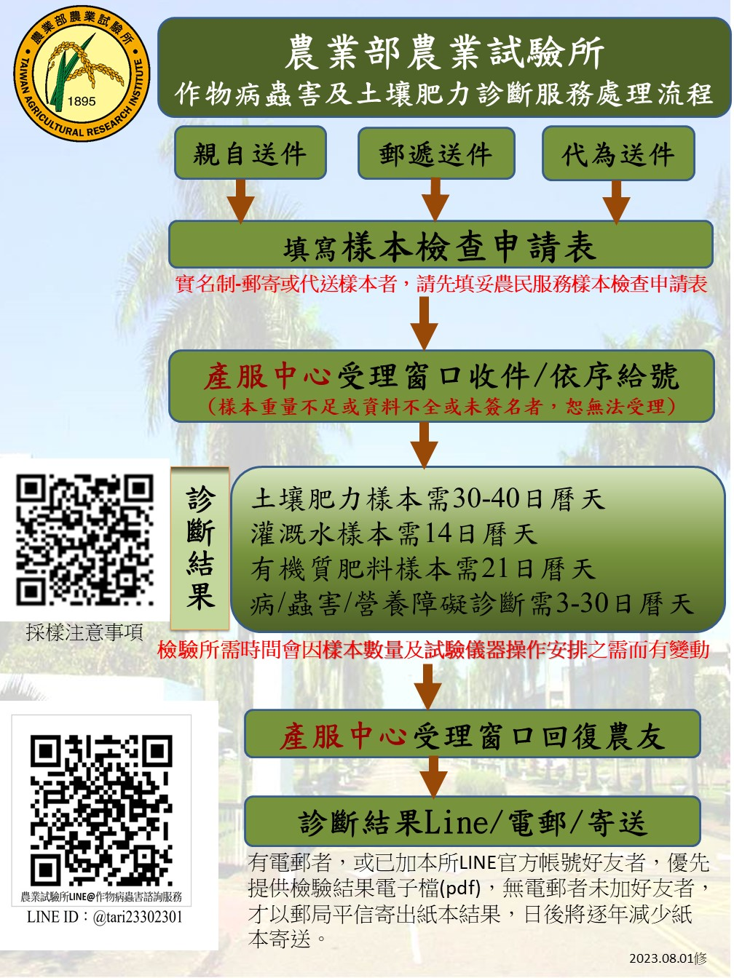
玖、檢驗流程：如下圖

農業部農業試驗所 農民服務樣本檢查申請表 附表1
基  本  資  料  (必填) | 申請人農友姓名： |  |  |  |  |  |  |  |  |  |  |  |  |  | 申請日期： | 年 月 日
基  本  資  料  (必填) |  |  |  |  |  |  |  |  |  |  |  |  |  |  | 申請人電話：
基  本  資  料  (必填) | 申請人身分證字號 |  |  |  |  |  |  |  |  |  |  |  |  |  | □親送 □郵寄 □代送
基  本  資  料  (必填) | □首次申請有機驗證 / □有機轉型期 / □有機驗證續約 (有機驗證機構名稱： )  □產銷履歷(參與驗證機構名稱： )  □友善耕作(參與審認團體名稱： )  □其它：請敘明： (請勾選其一或填答)
基  本  資  料  (必填) | 申請人農友  地 址： | □□□□□□(郵遞區號)
基  本  資  料  (必填) | E-mail信箱：
基  本  資  料  (必填) | 種植作物名稱及品種： |  |  |  |  |  |  |  |  | 土壤所在地-地籍地號 |  |  |  | 市(縣) 區(鄉/鎮/市)  段 小段  地號
基  本  資  料  (必填) | 注意事項：一、本所免費受理農民服務案件，檢驗(查)結果係針對台端送檢(驗)之樣本進行分析（檢查），檢驗(查)結果僅供農友耕種之參考，對外不具任何證明及法律效力。二、所送樣本，檢驗結果如超過法定限值或屬特定疫病蟲害、且有危害農田環境之虞，本所將依例通報權責主管機關。三、配合「個人資料保護法施行」，台端如欲送件樣本進行檢驗/查，本所需取得方框內之台端「個人資料」，且將遵循以下原則於本國領域內使用您的個人資料：(1)將使用於台端樣本檢驗/查結果報告與本所內部使用之農田土壤資料庫；(2)日後得使用於本所執行公務所需之各項統計報告與資料庫中；(3)日後得使用於本所發行之電子期刊通訊；(4)日後得傳送農田土壤管理建議於台端手機號碼，若您不願意提供真實且正確完整的個人資料，將導致樣本檢驗/查無法建檔，本所亦無法受理您的案件申請。  以上說明申請人： 請簽名，未簽名者恕不受理）已確實充份了解。
樣本敘述 | □土壤肥力  □葉片營養障礙  □葉片營養分析  □井水/灌溉水  □灌渠/灌溉水  □有機質肥料  □病害檢查  □蟲害檢查  □其它  (請勾選項目) |  | 作物病蟲害及營養障礙檢查樣本，請加填此欄  種植時間：  種植面積：  被害部位：  被害病徵/徵狀：  何時發現病徵/蟲跡：  單株或全園：  之前施用之肥料名稱/倍數：  之前施用之農藥名稱//倍數：  (含除草劑.生長調節劑等)
代送者姓名︰ 電話︰ 傳真：
代送者地址：
代送者電郵︰□需副本 □不需副本
民國 年 月 日
農服窗收字/植保平台案號：TARI第115 號

農業部農業試驗所 作物病蟲害診斷服務報表 附表2
台中市霧峰區萬豐里中正路189號；網址：https://www.tari.gov.tw。樣本檢查申請，務請參考『農業試驗所作物病蟲害及土壤肥力診斷服務採樣注意事項』柒、受理收件程序。
＊黑框內為農民必填項目。
收件：植保平台案號TARI第115 號 |  |  |  |  | 收件日期： 年 月 日
發生地點(縣市/鄉鎮) |  | 縣/市 鄉/鎮/市/區
作物別 | □C1.糧食作物 □C2.雜糧 □C3.特用作物 □C4.蔬菜及瓜果類 □C5.果樹  □C6.花卉及觀賞作物 □C7.雜草 □C8.其他
作物別 | 作物名稱：
被害部位 | □D1.根 □D2.莖 □D3.葉 □D4.花 □D5.果 □D6.全株 (可複選)
被害部位 | 徵狀：
病害 | □HA1.真菌 □HA2.細菌 □HA3.病毒 □HA4.線蟲 □HA5.其他(可複選)
病害 | 病害名稱/病原菌名稱：
病害防治
建議事項
蟲害/有害動物 | 害蟲名稱： 有害動物名稱：
蟲害防治
建議事項
葉片營養障礙診斷
建議事項
其它
植物病理組檢查  /診斷人： |  |  | 應用動物組檢查  /診斷人： | 農業化學組檢查  /診斷人：
植物病理組  組長： |  |  | 應用動物組  組長： | 農業化學組  組長：

